附件3

企业破产信息核查“一件事”数据流转示意图

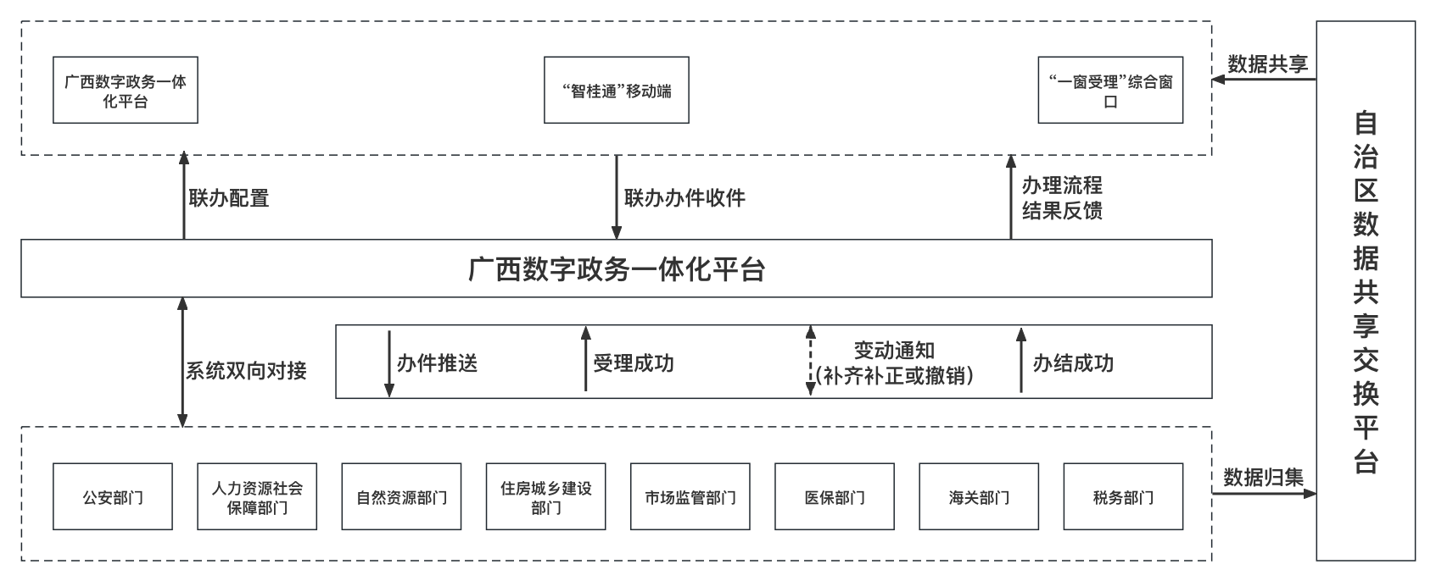

注：虚线箭头代表必要时数据流动，实线箭头代表业务数据流动。